Poník Koblížek
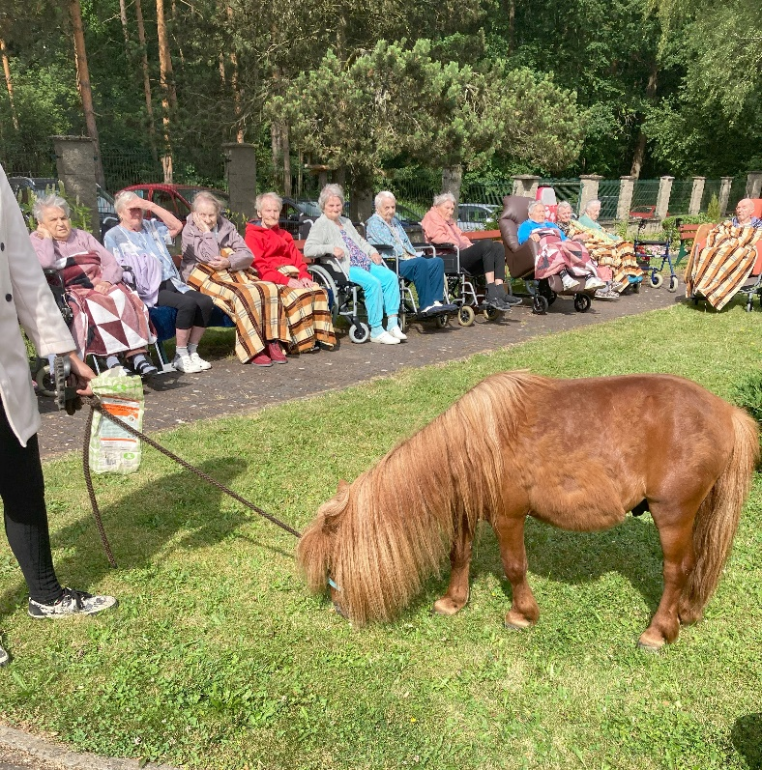

Dne 26. 6. 2024 do našeho Domova seniorů v Jindřichově Hradci zavítal poník Koblížek. Klienti mohli dát Koblížkovi pamlsky a pročesat mu hřívu, což udělalo klientům velkou radost.
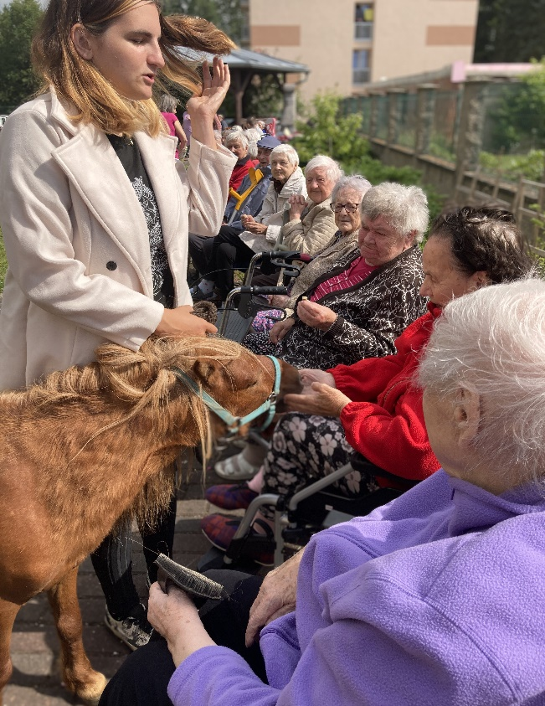

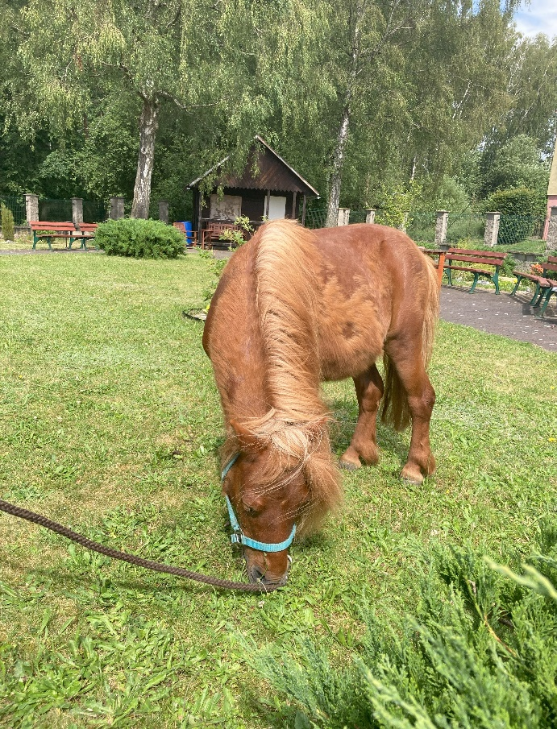

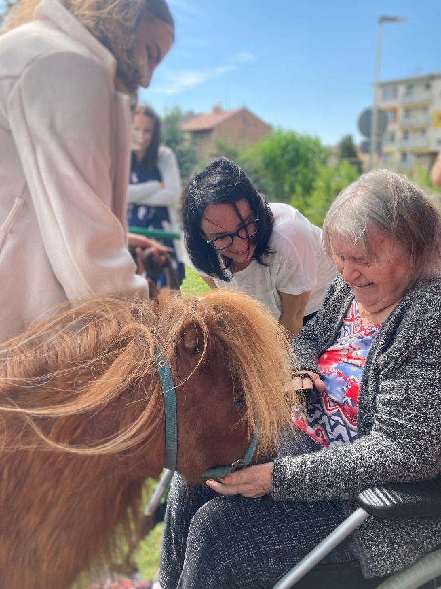

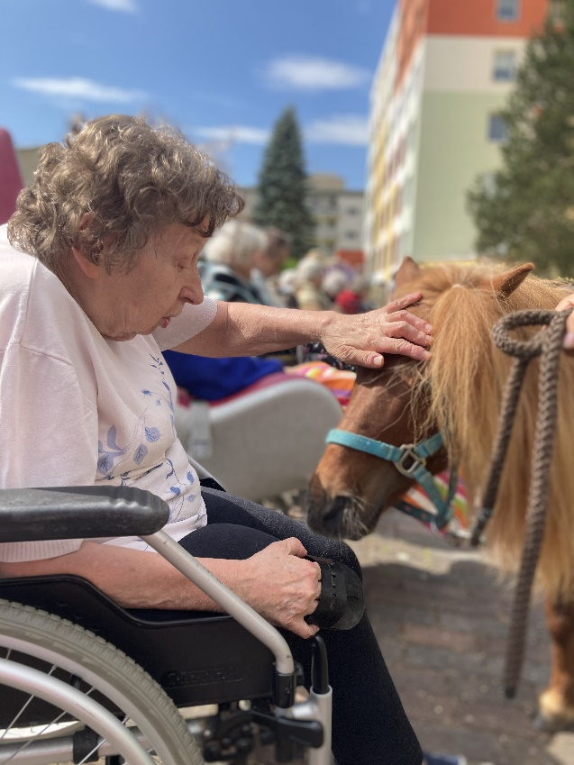

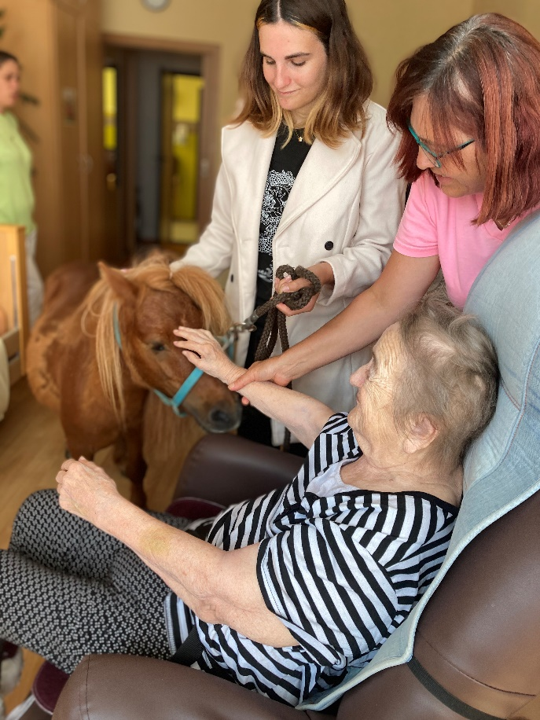

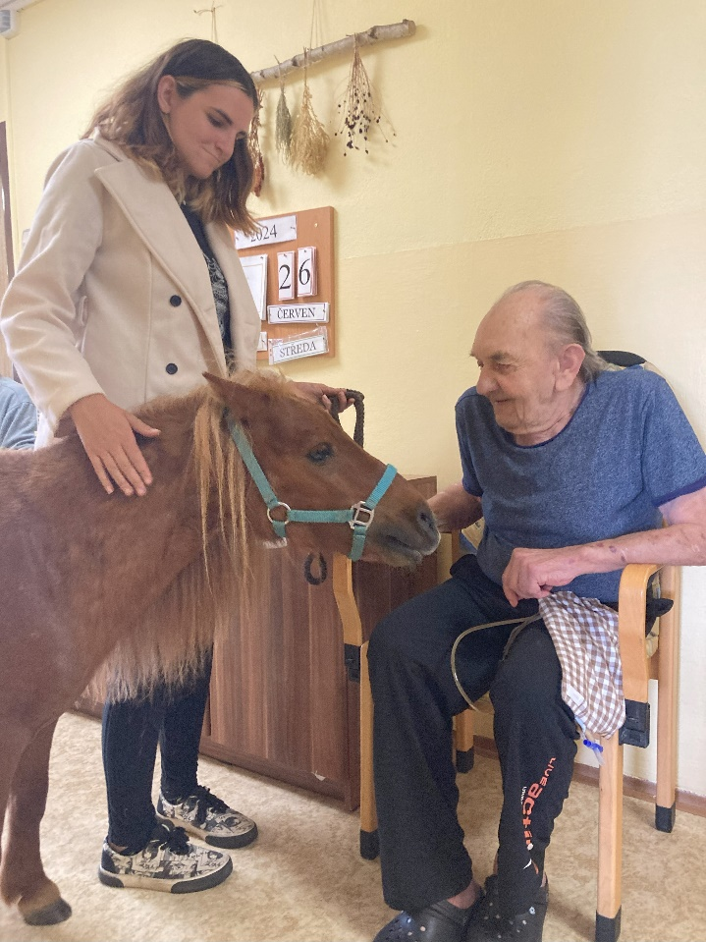
A jak se říká, když nejde klient za Koblížkem, musí Koblížek za klientem. A to byla panečku radost.

